ŻYCIE W BŁOCIE SIĘ ZŁOCI
REŻ. PIOTR KUJAWIŃSKI

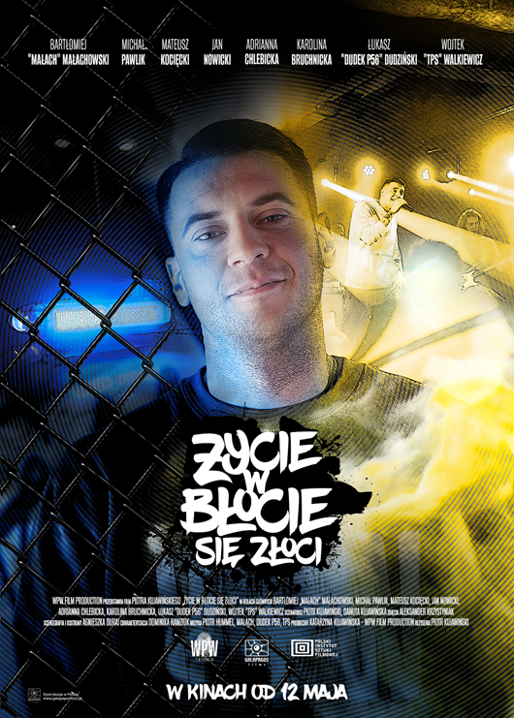

Kontakt PR: Magdalena Roman, Galapagos Films
magdalena.roman@galapagosfilms.pl

SYNOPSIS

Utalentowany chłopak z blokowiska razem z kumplami z zespołu hiphopowego marzy o wydaniu płyty. Nie jest mu łatwo. Ojciec alkoholik, opieka nad młodszą siostrą i brak perspektyw to codzienność Lupusa. Sytuacja jeszcze bardziej się komplikuje, gdy zostaje zatrzymany za posiadanie narkotyków

TWÓRCY

reżyseria: Piotr Kujawiński
scenariusz: Piotr Kujawiński, Danuta Kujawińska
zdjęcia: Aleksander Krzystyniak
muzyka: Piotr Hummel, Bartłomiej „Małach” Małachowski, Łukasz „Dudek P56” Dudziński, Wojtek „TPS” Walkiewicz
scenografia: Agnieszka Duraj
kostiumy: Agnieszka Duraj
charakteryzacja: Dominika Hamziuk
dźwięk: Piotr Gołaszewski, Stefan Krzyżanowski
montaż: Piotr Kujawiński, Jonasz Czołpiński
reżyser castingu: Piotr Kujawiński
obsada: Bartłomiej „Małach” Małachowski, Michał Pawlik, Mateusz Kocięcki, Jan Nowicki, Adrianna Chlebicka, Karolina Bruchnicka, Łukasz „Dudek P56” Dudziński, Wojtek „TPS” Walkiewicz
produkcja: WPW Film Production
producent: Katarzyna Kujawińska
kierownik produkcji: Katarzyna Kujawińska, Lech Kujawiński
współfinansowanie: Polski Instytut Sztuki Filmowej
dystrybucja: Galapagos Films
premiera kinowa: 12.05.2023

FESTIWALE

- Przegląd Filmowy Kino na Granicy w Cieszynie
- Letnia Akademia Filmowa w Zwierzyńcu
- Festiwal Polskich Filmów Fabularnych w Gdyni - Konkurs Filmów Mikrobudżetowych

LINKI DO MATERIAŁÓW VIDEO

- Zwiastun kinowy: https://youtu.be/27FVmMMIU0c
- Teledysk do utworu TPS, Dudek P56, Małach "Życie w błocie się złoci" promującego film: https://youtu.be/dKKG-YRawdE

PIOTR KUJAWIŃSKI
REŻYSER I SCENARZYSTA

Wywiad dla Magazynu Filmowego Stowarzyszenia Filmowców Polskich,
rozmowę przeprowadził Darek Kuźma

Wideoklip promujący rozpoczęcie zdjęć do filmu trafił do sieci w 2016 roku. Co sprawiło, że Życie w błocie się złoci powstawało tak długo?

To dosyć skomplikowane, chodziło nam o to, żeby znaleźć odpowiednią osobę, która będzie w stanie dobrze opowiedzieć tę historię, pokazać prawdę o rzeczywistości hip-hopowej w Polsce. Wtedy powstał teledysk, który wzbudził duże zainteresowanie. To był czas, kiedy wydawało się, że jesteśmy na dobrej drodze, aby wystartować ze zdjęciami. Jednak w pewnym momencie uświadomiłem sobie, że mamy zupełnie inną wizję z producentem, który niewiele wiedział o środowisku hip-hopowym. W tamtym czasie film nosił tytuł "Zadra rapera". Wycofałem się i nie żałuję tego, bo choć realizacja filmu zajęła tyle lat, postanowiłem, że skoro jestem tak blisko tej historii, sam ją wyreżyseruję. Film, który widzowie obejrzą w kinach, jest taki, jaki chciałem, żeby był. Mocny i prawdziwy. Przy okazji miałem dużo czasu, żeby dopracować scenariusz. Jako debiutantowi nie było mi łatwo się przebić, ale miałem pomoc ze strony moich przyjaciół i środowiska. Gdy dostaliśmy dofinansowanie z Polskiego Instytutu Sztuki Filmowej, wiedziałem, że warto było tyle czekać.

Na ekranie czuć pana pasję i znajomość środowiska hip-hopowego, ale zastanawia mnie, na ile film jest realistyczny, a na ile uatrakcyjniony na rzecz filmowej rozrywki?

Jestem związany ze środowiskiem hip-hopowym od 2002 roku. Poszedłem wtedy przypadkiem na koncert WWO i wsiąknąłem na całego w ten klimat. Tamten hip-hop był inny niż ten, który nagrywa się dzisiaj, być może nieco bardziej prawdziwy i mniej skomercjalizowany. Przez tyle lat nie straciłem jednak pasji do tej muzyki i środowiska. Chciałem, by film był atrakcyjny dla widza. Zależało mi, aby podzielić się swoimi i kolegów doświadczeniami, pokazać nasz "wspólny punkt widzenia". Nie odszedłem od prawdy o rzeczywistości polskiego hip-hopu. Wiadomo, w Warszawie, gdzie rozgrywa się większość akcji, ta rzeczywistość różni się od małych miasteczek, jednak istnieją wspólne mianowniki. Starałem się je pokazać. Wybierałem utwory głównie pod kątem prawdy i szczerości przekazu. Zainteresowałem projektem takich raperów jak TPS czy Dudek. Znalazłem w środowisku hip-hopowym odtwórcę głównej roli - Małacha, który stworzył świetną kreację aktorską. Teraz czekam na premierę.

W trakcie seansu było dla mnie oczywiste, że był to projekt osobisty, ale napisy końcowe uświadomiły mi, że był to też projekt rodzinny. Produkował pan film z żoną, Katarzyną Kujawińską, a pana mama, Danuta Kujawińska, jest opisana jako współscenarzystka.

Rzeczywiście moja rodzina pomagała mi przy realizacji filmu, mój tata Lech Kujawiński od początku był zaangażowany w ten projekt jako project manager. Załatwiał wszystkie sprawy by pozyskać potencjalnych inwestorów. Moja mama napisała pierwszy scenariusz w 2013 roku. pt. "Zadra rapera". W tamtym czasie zacząłem studiować w Warszawskiej Szkole Filmowej. Sporo się tam nauczyłem i przeczytałem chyba wszystkie możliwe książki, by utwierdzić się w przekonaniu, że dam radę zrealizować ten projekt samodzielnie. Moja mama oddała mi swój scenariusz, a sama skupiła się na pisaniu książek. Wiedziała, że ja zanurzony w hip-hopowej prawdzie, będę wiedział jak przenieść realny świat rapu na ekran. Z kolei bez udziału mojej żony, Kasi, film by nie powstał. Walczyliśmy wspólnie z przeciwnościami losu i dzieliliśmy się obowiązkami. Ja zajmowałem się sprawami artystycznymi, muzyką, scenariuszem, castingiem, a żona produkcją, finansami, logistyką. Razem wspieraliśmy się na tej drodze. Finalnie po 9 latach pracy udało się.

Zajmował się pan też montażem, co zresztą ciekawie się złożyło, bo ukończył pan montaż w Warszawskiej Szkole Filmowej.

To prawda, ale nie dlatego podjąłem się montażu tego filmu. Życie w błocie się złoci to projekt mikrobudżetowy, co spowodowało m.in. że odpadło nam kilka dni zdjęciowych. Potem okazało się, że z różnych względów montażysta, z którym pracowałem, nie mógł kontynuować swojej pracy. Trudno mi było zaufać na tym etapie komuś nowemu, wyjaśnić mu moją wizję filmu od początku. Stwierdziłem więc, że sam się tym zajmę. Szybko jednak zrozumiałem, że teoria, którą miałem w głowie, nie zawsze przekłada się na praktykę, więc musiałem wypracować własny system pracy. Miałem też inne wyzwanie - jako reżyser chciałem, żeby jak najwięcej scen zostało w filmie, ale jako montażysta wiedziałem, że niektóre nie pasują i psują rytm. Powstało kilka układek, w których jednak szukałem wciąż tego samego: prawdy. Prawdy w fabule, w rytmie, w aktorstwie. Doszedłem do finalnej układki, która trwa 90 minut.

Proszę opowiedzieć więcej o castingu.

Z Małachem, który zagrał Lupusa spotkałem się przypadkiem. Po rozmowie wiedziałem, że idealnie pasuje do tej roli. Ma te same cechy charakteru. Po udanej rozmowie znaleźliśmy "wspólny punkt widzenia" i zgodził się zagrać w moim filmie. W moim filmie zagrali także inni raperzy - TPS i Dudek P56. Od początku byli ze mną w tym projekcie i zawsze mnie wspierali, za co im bardzo dziękuję. Kolejnym aktorem, który wcielił się w rolę Czarnego jest Mateusz Kocięcki. Widząc jego demo kilka lat wstecz wiedziałem, że ma ogromny potencjał, by zagrać każdą rolę. Zgodził się zagrać najcięższa. Mateusz jest również znany w środowisku rapowym. Resztę aktorów wybierałem bardzo precyzyjnie, z każdym się spotkałem, żeby przekonać się, czy wypadnie dobrze na ekranie. Musiałem mieć pewność, że czują to środowisko. Traktowałem scenariusz jako podstawę, ale nie chciałem trzymać się go zbyt kurczowo. Nie wymagałem, żeby aktorzy powtarzali dokładnie wszystkie zapisane dialogi, wręcz ich namawiałem, żeby grali to, co czuli w danym momencie. Dawałem im pewien kierunek, a oni interpretowali go na swój sposób i uzupełniali sobą. Ze wszystkich jestem szczerze dumny i cieszę, się że mogłem z nimi pracować. Wszyscy oddali swoje serca na 150%. Dla mnie najważniejsza była prawda na ekranie.

Także muzyczna, bo o ile dobrze pamiętam ogłoszenia na Facebooku, kulminacyjną scenę koncertu nagraliście podczas prawdziwego koncertu w warszawskiej Proximie.

Dokładnie, to nie byli statyści, tylko prawdziwa widownia, prawdziwi fani Małacha oraz reszty raperów m.in. TPS-a i Dudka P56. Koncert udało się zorganizować właśnie dzięki Małachowi, on go wypromował wraz z kolegami i stworzył na żywo świetną atmosferę, którą udało się uchwycić na potrzeby filmu. Nie było to takie oczywiste, ponieważ kręciliśmy w 2022 roku, zaraz po zakończeniu pandemii, kiedy ludzie nie wrócili jeszcze na dobre na koncerty. My mieliśmy pełną salę i wystarczyły nam dwa duble, żeby nagrać to, co chcieliśmy.

Zarówno ten koncert, jak i część fabuły przypomina chwilami Ósmą milę Curtisa Hansona z udziałem Eminema. To świadoma inspiracja czy przypadek?

Inspirowałem się pewnie podświadomie Ósmą milą, bo bardzo lubię ten film, ale on opowiada o zupełnie innej rzeczywistości. Jeśli mielibyśmy mówić o inspiracjach, to raczej wspomniałbym o Jesteś bogiem, bo pierwsze przymiarki do Życie w błocie się złoci powstały po jego premierze. Ale on również opowiada inną historię. U mnie są trzej bohaterowie, którzy mają problem z policją, trafiają do aresztu, są zmuszeni do podjęcia różnych decyzji. Stąd też taki a nie inny tytuł. Wszyscy podejmujemy w życiu różne decyzje, niektóre prowadzą nas w ciekawe miejsca albo takie, o których wolelibyśmy zapomnieć. Są też takie, które prowadzą do bólu, czyli "błota", w którym można mimo wszystko znaleźć też coś dobrego - "złoto", jakiś sens, wyciągnąć wnioski z popełnionych błędów, nie poddawać się, iść dalej własną drogą. Chciałbym, żeby to przesłanie mocno wybrzmiało wśród widzów po obejrzeniu naszego filmu. Dziękuje wszystkim zaangażowanym w ten projekt. Kiedyś myślałem, że mam "własny punkt widzenia". Dziś wiem, że to "wspólny punkt widzenia". Dziękuje wszystkim aktorom, statystom, epizodystom, całej produkcji. Bez was by się to nie udało.

Piotr Kujawiński
Scenarzysta, reżyser i montażysta. Urodzony w 1988 roku. Absolwent Warszawskiej Szkoły Filmowej. Pierwsze artystyczne kroki stawiał jako raper, produkował także teledyski. Film "Życie w błocie się złoci" to jego pełnometrażowy debiut reżyserski.

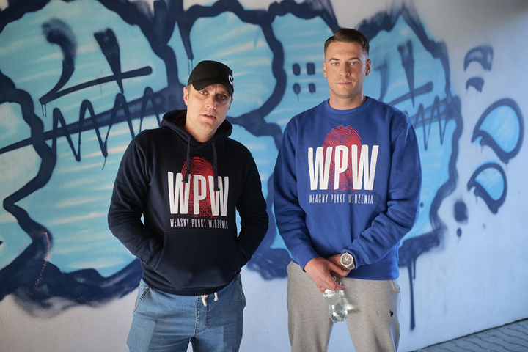

BARTŁOMIEJ „MAŁACH” MAŁACHOWSKI
ODTWÓRCA GŁÓWNEJ ROLI

Wywiad dla portalu allaboutmusic.pl,
rozmowę przeprowadziła Adrianna Małolepszy

Gratuluję debiutu filmowego! Jak trafił do Ciebie scenariusz?

Przyjechał do mnie reżyser Piotr Kujawiński i rozmawialiśmy o tym, żebym zrobił jakieś numery do filmu. Piotrek chciał też wykorzystać moje inne, wcześniej publikowane kawałki. Opowiedział mi w paru zdaniach fabułę filmu “Życie w błocie się złoci” i zapytał czy nie chciałbym w nim zagrać. Stwierdziłem, że to może być dla mnie ciekawe artystyczne wyzwanie. Dobrze się czuję w tego typu kreatywnej pracy, w której mogę się wykazać.

A myślałeś wcześniej o tym, że chciałbyś grać w filmie?

Nie, ale od zawsze słyszałem od znajomych pół żartem, że powinienem coś zrobić w tym kierunku. Pewnie mieli na myśli raczej kabaret, bo bardzo często robię sobie jaja (śmiech).

Jesteś w stanie porównać do czegoś innego pracę na planie? Jakbyś na przykład porównał pracę nad teledyskiem do pracy nad filmem?

Film jest bardziej rozbudowany. Kręcenie klipu to zwykle jeden bardzo intensywny dzień. W przypadku filmu w ciągu jednego dnia zdjęć powstaje kilka, maksymalnie kilkanaście minut materiału, który faktycznie się potem wykorzysta.

Jak na debiut to chyba zostałeś troszkę wrzucony na głęboką wodę. Wydaje mi się, że nie było łatwo udźwignąć tę postać.

Takie historie jak ta w filmie nie są mi obce. Mam w sobie dużo wrażliwości, więc łatwo było mi się w nią wczuć. Po za tym jestem taką osobą, której łatwiej stworzyć coś smutnego czy nostalgicznego niż wesołego. W tym filmie dużo jest bólu i złych emocji, one przyszły mi najłatwiej, dobrze się w tym czułem.

Jestem pod ogromnym wrażeniem tego jak dużo pracujesz. Co roku płyta, teraz film… Jak udaje Ci się wytrzymać takie natężenie pracy?

Ja po prostu tym żyję. Mimo, że nie muszę chodzić do pracy na określoną godzinę, jestem wobec siebie bardzo surowy. Od poniedziałku do piątku jestem w pracy. Moja rodzina to wie. Do godz. 17.00 zajmuję się sprawami zawodowymi, nawet jeśli teoretycznie nie muszę tego robić tak regularnie.

Teraz też pracujesz już nad nową muzyką?

Tak, właściwie zawsze coś powstaje. Długo nie było nas na scenie w składzie Małach & Rufuz, ale teraz jesteśmy już w połowie pracy nad płytą. Po wakacjach na pewno się ukaże. Pracuję też nad swoim solowym krążkiem. Już nie mogę się go doczekać.

Nadal jest tak, że bierzesz na siebie zadania, które teoretycznie mógłbyś powierzyć komuś innemu, jak na przykład pakowanie płyt?

Tak. Jestem ogromnym pedantem jeśli chodzi o moją pracę. Wymagam od siebie i od innych naprawdę dużo. Niekoniecznie jest to dobra cecha. Współpraca ze mną nie zawsze jest prosta. Muszę osobiście przypilnować każdy etap pracy. Chciałbym żeby było jak najmniej pomyłek.

To musiało być Ci trudno w czymś zupełnie nowym.

Tak, było to bardzo wymagające. Na planie filmu zadawałem mnóstwo pytań i pewnie momentami wszyscy mieli mnie dość, ale finalnie wydaje mi się, że wyszło to dobrze. Miałem w głowie wiele myśli, ale na szczęście nie mogłem wszystkiego pozmieniać, bo ktoś inny sprawował nad tym pieczę. Wczoraj oglądałem "Życie w błocie się złoci" w kinie pierwszy raz i jestem ogromnie zadowolony z tego jak to wyszło.

Chciałabym chwilę zatrzymać się przy jednej z końcowych scen, Twoją ostatnią z panem Janem Nowickim. Jest niesamowicie mocna, zwłaszcza z perspektywy czasu.

Tak, ona pokazuje też, jak bardzo wielopłaszczyznowy jest ten film. Widać w niej proces przemijania. Ta scena daje widzom przestrzeń, żeby się nad tym zastanowić. Nie można patrzeć płytko na ten film. Nie jest to produkcja tylko o chłopaku z blokowiska czy temacie lojalności. To, że mamy w nim także motyw narkotyków i policji, to tylko jedna z płaszczyzn.

Dla mnie to tylko środek do przekazania głębszych wartości i treści.

Dokładnie. Dzięki temu jakaś grupa na pewno będzie się z tym bardziej utożsamiać. Dopiero jeśli spojrzy się na niego głębiej, będzie można wyciągnąć ciekawsze rzeczy.

Gdzie dla Ciebie jest ta najważniejsza warstwa w filmie?

Temat miłości braterskiej do siostry jest dla mnie najważniejszy

O tak! Zdecydowanie to chyba element, który kształtuje odbiór całości. A czym dla Ciebie tak zupełnie prywatnie jest ten film?

Na pewno sukcesem i spełnieniem w jakimś sensie. Praca z tymi niesamowitymi ludźmi była czymś fantastycznym. Nie jestem kinomaniakiem i nie siedzę w tym aż tak głęboko. Dzięki filmowi poznałem mnóstwo wspaniałych i utalentowanych aktorów, którzy pokazali się z niesamowitej strony

Jak Ci się grało z panem Janem Nowickim?

Wspaniale. Wszystko co zrobił pan Jan na planie nawet poza ujęciami było “filmowe”. Niesamowicie się na to patrzyło.

Ja jeszcze raz bardzo serdecznie gratuluję, bo wyszła naprawdę fajna, ciekawa rzecz i naprawdę dałeś radę. Na pewno to trafi do tej grupy odbiorców, do której chyba jest najbardziej kierowane.

Dzięki, miło to słyszeć. Mam nadzieję, że film trafi też do odbiorców niezwiązanych z rapem. Byłoby wspaniale, gdyby go obejrzeli.

To też kwestia marketingu i jak szeroko uda się z tym dojść. Chciałbyś jeszcze kiedyś wejść na plan?

Nie wiem, nie mam na to parcia. Zobaczymy co przyniesie przyszłość. Jeśli dostanę jakąś naprawdę fajną propozycję to na pewno to przemyślę. Nie jestem typem człowieka, który teraz przyjąłby propozycję zagrania czegokolwiek, tylko po to żeby się pokazać. Musiałoby to być coś, co naprawdę do mnie przemówi. Na razie zostaję w muzyce. Jeśli jednak coś miałoby się wydarzyć w tym zakresie, to muzyka na pewno też na mnie poczeka.

Może napiszesz po prostu muzykę do filmu, bo teraz się to mocno rozszerzyło…

Bardzo chętnie. Często pracuję z różnymi muzykami i instrumentalistami. Na pewno będę miał więcej tego typu planów.

Bartłomiej "Małach" Małachowski
Raper i producent muzyczny. Członek kolektywu Ciemna Strefa i zespołu JF. Współtworzy także duet z Rufuzem. Rola w filmie "Życie w błocie się złoci" to jego debiut aktorski na dużym ekranie.
Więcej informacji: https://spotify.link/lssM5IJOXBb

